TỔNG HỢP HƯỚNG DẪN CHƠI CỜ TƯ LỆNH

1. Giới thiệu chung
Cờ Tư Lệnh là môn cờ chiến thuật hiện đại mô phỏng chiến trường, gồm bộ binh, thiết giáp, không quân, hải quân và các lực lượng đặc biệt. Mục tiêu là tiêu diệt Tư Lệnh đối phương.

2. Hướng dẫn cách di chuyển các quân (bản tóm tắt)
- Bộ binh: đi 1 ô mỗi lượt.
- Xe tăng: đi thẳng nhiều ô (như xe trong cờ vua).
- Pháo: đi thẳng nhiều ô và tấn công qua vật cản.
- Trực thăng: đi 1–2 ô theo mọi hướng, bay qua quân.
- Máy bay: đi xa nhiều ô theo đường thẳng.
- Tàu chiến: đi trên vùng nước.
- Tư lệnh: đi 1 ô nhưng cực kỳ quan trọng.
_ Ảnh các quân cờ:
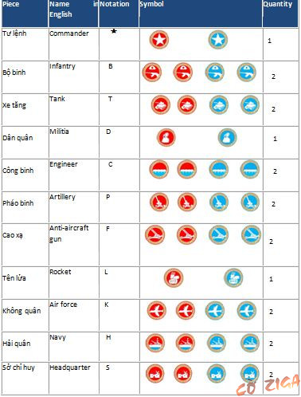
_Bàn cờ :
-chú ý:
+Khi chơi đúng như quy đinh thì sắp cờ như hình.
+Những vòng đỏ chính là vành đai lửa , khi máy băn ăn cờ trong vành đai lửa này sẽ mất máy bay, kể cả thả bom (1 đổi 1).
+ vành đai lửa chỉ xuất hiện khi bạn xắp sếp cờ đúng vị trí như hình.
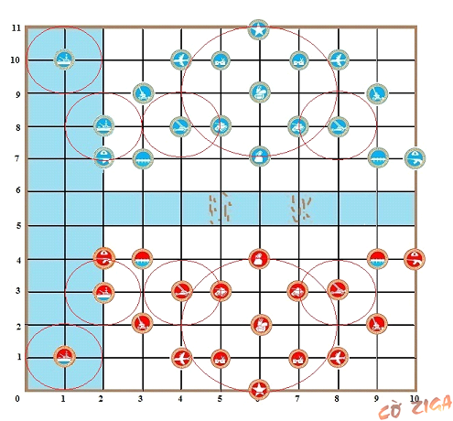

3. Luật chơi cơ bản
- Hai bên thay phiên di chuyển 1 quân.
- Bắt quân: khi quân của bạn đến ô đang có quân địch.
- Chiến thắng: bắt được Tư Lệnh đối phương.
- Không được tự lao vào vị trí có thể bị bắt ngay (giống “chiếu” trong cờ vua).

4. Luật "Vành đai lửa" (Ví dụ minh họa)
- Sau một số lượt (ví dụ 20 lượt), rìa bàn cờ bắt đầu biến thành vùng nguy hiểm.
- Quân ở trên vùng này sẽ bị loại.
- Sau mỗi 5 lượt, vành đai thu hẹp thêm 1 ô vào bên trong.
Ví dụ: Lượt 20: dòng 1 và dòng 12 bị loại. Lượt 25: dòng 2 và dòng 11 bị loại.

5. Các kiểu chơi trong Cờ Tư Lệnh
- Đánh chuẩn: chơi đủ quân, thắng bằng bắt Tư Lệnh.
- Đánh nhanh (blitz): mỗi lượt tối đa 10 giây.
- Đánh thời gian (countdown): mỗi bên có 5–10 phút tổng thời gian.
- Đánh mô phỏng chiến dịch: mỗi đội có mục tiêu riêng (chiếm điểm, bảo vệ khu vực).

6. Cách tính điểm (nếu không chơi kiểu bắt Tư Lệnh)
- Bắt quân đối phương: + điểm theo giá trị quân.
- Giữ vùng mục tiêu: +3 điểm/lượt.
- Bảo vệ Tư Lệnh không bị tấn công: +5 điểm cuối trận.
- Người có điểm cao nhất sau khi hết thời gian sẽ thắng.

7. Gợi ý chiến thuật
- Không đưa Tư lệnh lên quá cao.
- Dùng trực thăng và máy bay quấy rối hậu phương.
- Giữ bộ binh để kiểm soát khu vực.
- Tạo thế bao vây bằng pháo và xe tăng.

